Les métaux courants

*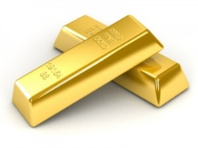Quand on achète un soda, on peut choisir le type de récipient dans lequel il est contenu : bouteille ou cannette. Savais-tu qu’il existe 2 types de cannettes ? Comme la carrosserie des voitures, elles peuvent être composées de fer ou d’aluminium. Les cannettes en fer présentent l’avantage de pouvoir être triées grâce à un aimant à la déchetterie, et ainsi être plus facilement recyclées. Mais l’inconvénient est qu’elles se corrodent facilement (elles rouillent). En revanche les cannettes en aluminium résistent à la corrosion.*

1. Utilisation des métaux dans la vie de tous les jours
2. D’après tes connaissances personnelles et les documents ci-dessus, cite des métaux de la vie quotidienne en précisant à quoi ils sont utilisés.

……………………………………………………………………………………………………………………………………………………………………………………………………………………………………………………………………………………………………………………………………………………………………………………………………………………………………………………………………………………………………………………………………………………………………………………...............................

1. Un métal est un élément chimique. Or chaque élément chimique possède un symbole chimique qui lui est propre.

Peux-tu retrouver le symbole de chaque métal listé ci-dessous ?

|  |  |  |  |  |  |  |
| --- | --- | --- | --- | --- | --- | --- |
| Métal | Or | Argent | Fer | Zinc | Cuivre | Aluminium |
| Symbole |  |  |  |  |  |  |
| Utilisation |  |  |  |  |  |  |

1. Pour chacun de ces métaux, trouve un domaine dans lequel il est utilisé (tableau ci-dessus)

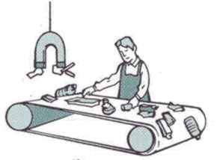Ces 6 métaux usuels sont solides à température ambiante.

1. Reconnaître et différencier les métaux

*Tu es employé chez l’entreprise Recycl’Métal, qui gère le recyclage des métaux spécifiquement. L’outil de tri automatique est panne, tu vas devoir l’effectuer à la main.*

1. L’aspect visuel :

Observe les morceaux et images de métaux à ta disposition.

* Les métaux ont un aspect …………………………………………………………………………………………………………
* L’or se reconnaît par …………………………………………………………………………………………………………………
* Le cuivre se reconnaît par …………………………………………………………………………………………………………
* Le fer, l’argent, le zinc et le plomb sont …………………………………………………………………………………….

1. Propriétés magnétiques :

Approche un aimant des différents échantillons, que remarques-tu ?

Seul l’échantillon en ……………………………………………..…………….. est …………………………….………. par l’aimant.

1. La densité des métaux :

Prends l’échantillon de **cuivre** dans une main et l’échantillon de **plomb** dans l’autre.

Que remarques-tu ?

* ………………………………………………………………………………………………………………………………………………….
* ………………………………………………………………………………………………………………………………………………….

C:\Users\Myriam\AppData\Local\Microsoft\Windows\Temporary Internet Files\Content.IE5\TJ2IYNY4\MC900441397[1].pngSi deux solides ont le même volume, le solide possédant la masse la plus importante est le plus dense.

La densité est une caractéristique propre du solide.

1. Les alliages

Pour créer des matériaux aux propriétés intéressantes, il arrive de …………………………………………..…… des métaux pour fabriquer des …………………………… (exemple : le …………………………………….. contient de l’aluminium et du cuivre)